Kako ti gre opisovanje poklica?

Me prav zanima, kateri je tvoj sanjski poklic.



Spodaj si lahko pogledaš, kako je nekdo opisal poklic cvetličarja. Napisanih je tudi nekaj napotkov za lažje delo. Upoštevaj jih.

OPIS POKLICA

Kaj ževeš o poklicu cvetličarja? Kaj te o tem zanima? Preberi opis.


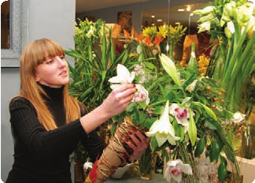

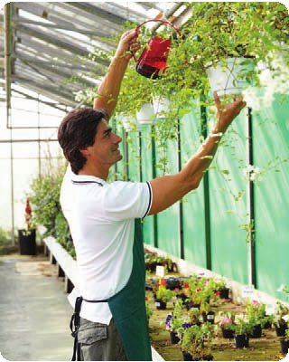
CVETLIČAR

Cvetličar oblikuje različne šopke, aran-žira darila, krasi prostore in izdeluje vence in ikebane. Poleg tega skrbi za lončnice ter s cvetjem in zelenjem zasa-di zunanje površine. Osnova njegovega dela je nakup rezanega cvetja, lončnic in drugega okrasnega blaga, vse to pa pripravi za nadaljnjo prodajo. Cvetličar mora poznati okrasne rastline, njihovo
vzgojo in vzdrževanje, poznati mora rezano cvetje in zelenje, suhe rože in trave.

Cvetličar ne more brez sredstev za vzdrževanje rezanega cvetja, za vzgojo ter zaščito rastlin. Zato potrebuje pr-šilke, zalivalke, škarje, merilce vlage in drugo. Za aranžiranje uporablja še
tanko žico in vroče lepilo. Ko povezuje šopke, uporablja ostre vrtnarske škarje za rezanje stebel in po potrebi klešče za oblikovanje žice.

Cvetličar opravlja delo na prostem, v rastlinjakih in v zaprtih prostorih. Na prostem opravlja zasaditve ali skrbi za cvetje in zelenje, v rastlinjakih skrbi za lončnice, v zaprtih prostorih pa obliku-
je šopke in druge aranžmaje ter ureja in pospravlja prodajne površine. Delo opravlja pretežno stoje, pogosto se mora pripogibati.

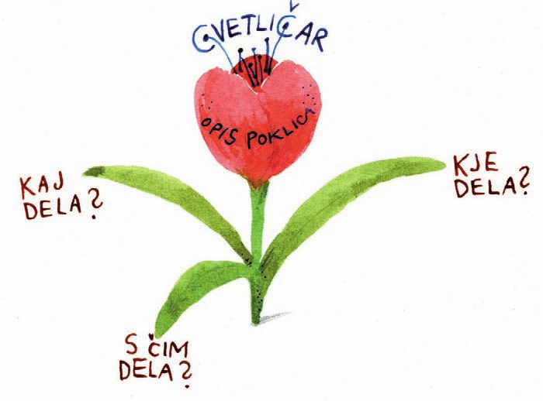
Preden je pisec napisal besedilo o cvetličarju, se je na pisanje pripravil. Preberi njegov načrt za pisanje. Povej, ali so v njem vsi bistveni podatki iz besedila.

• oblikuje šopke, ikebane, vence
• nakupuje cvetje, lončnice in okras-
ni material
• v cvetličarni – nega in prodaja cvetja
• v rastlinjaku – nega
lončnic (stoje)

• za šopke: ostre vrtnarske škarje, klešče za oblikovanje žice • za aranžiranje daril: škarje, vroče lepilo …

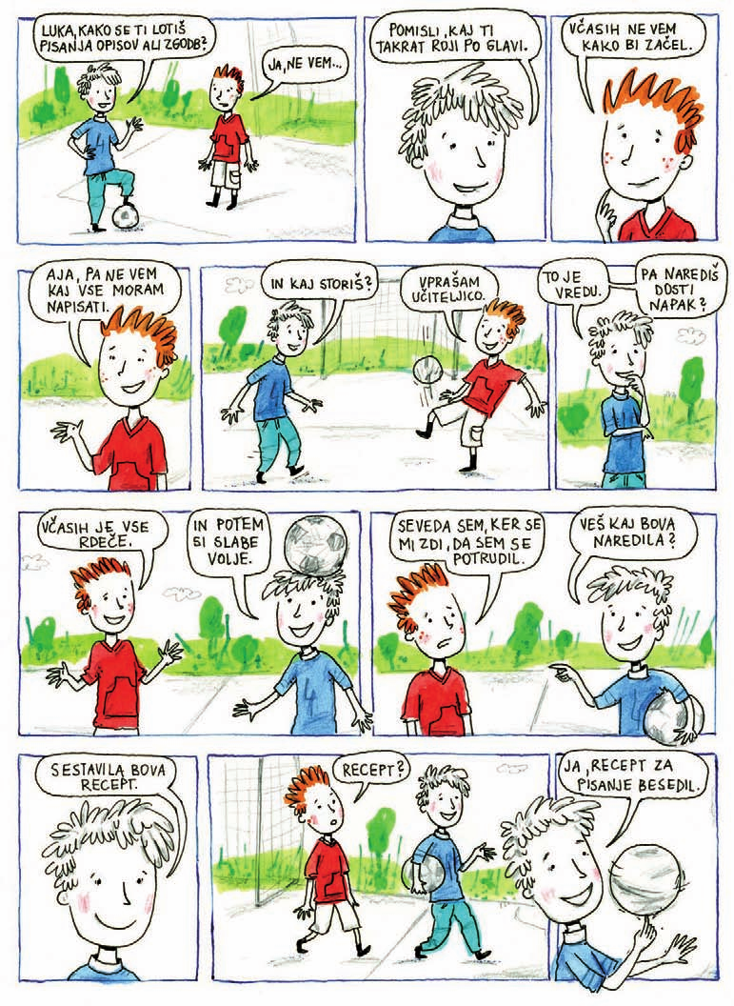



In zdaj … RECEPT.

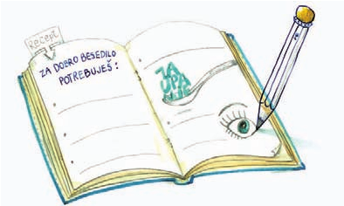
Za dobro besedilo potrebuješ:
- premislek o tem, o čem boš pisal/a in o tem, kdo bo bral besedilo,
- načrt (tabelo, miselni vzorec ali kaj podobnega),
- zvrhano žlico zaupanja, da zmoreš, - ostro oko za iskanje napak.

Postopek:
Najprej se odloči, o čem boš pisal/a (npr. opisal/a bom poklic novinarja).
Premisli, kdo bo bral tvoje besedilo (po navadi ga bere učitelj/ica, včasih pa bralci šolskega časopisa, tvoji starši …).
Nato se loti pisanja načrta, tako kot je to storil pisec, ki je opisoval poklic cvetličarja.

Najprej napišeš besede ali vprašanja, ki označujejo glavne dele besedila (kaj dela, s čim dela, kje dela).
Dodaš vse pomembne podatke, ki ti bodo pomagali, da bo besedilo razumljivo in da česa ne boš pozabil/a.
Primešaš svoje znanje, nato začneš s pisalom počasi sestavljati povedi tako, da bodo razumljive in da bo vsaka naslednja smiselno nadaljevala prejšnjo. Če pri tem ne boš pazljiv/a, se ti bo jed pokvarila in jo boš moral/a zavreči.
Medtem ko se besedilo kuha, večkrat preveri, ali nisi dodal/a preveč enakih besed in ali pravilno uporabljaš ločila in velike začetnice.
Če nisi povsem prepričan/a, kako bi zapisal/a kakšno besedo, za nasvet vprašaj glav-nega kuharja (učitelja/ico, starše …).
Ko je besedilo gotovo, preveri, če mu še kaj manjka ali če si dodal/a kakšno napač-no sestavino. To si počel/a že med kuhanjem. Za vse to potrebuješ oster vid in na-tančno branje.
Če je napak veliko, svoj prvi poskus besedila prepiši. Če ti ni potrebno veliko popra-viti, napake odpravi tako, da ne nastane zmazek.
Bralci smo izbirčni in ne želimo brati nečitljivih besedil. Zelo pa smo zadovoljni, ko nam dajo v roke razumljivo, lepo napisano in oblikovano besedilo.


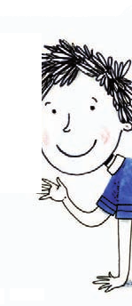



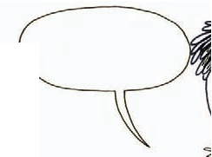













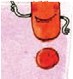

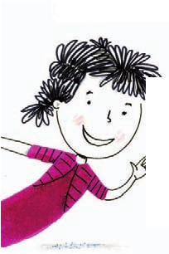

3316.

www.mladinska.com/sola www.emka.si

